**Práctica 01:**

**La computación como herramienta de trabajo del profesional de ingeniería.**

**Objetivo:** Descubrir y utilizar herramientas de software que se ofrecen en Internet que permitan realizar actividades y trabajos académicos de forma organizada y profesional a lo largo de la vida escolar, tales como manejo de repositorios de almacenamiento y buscadores con funciones avanzadas.

**Desarrollo:** Comenzamos la clase definiendo algunos conceptos como repositorio, commit, almacenamiento en la nube (Google Drive, SkyDrive, iCloud o Dropbox) para facilitarnos la comprensión de lo que son y hacen ciertas herramientas que nos ayudan en la realización de nuestras tareas por internet.

Actividades:

1. En ésta práctica utilizamos el buscador “Google”, utilizamos algunas herramientas para que nuestras búsquedas se volvieran más sencillas.

Buscamos imágenes de natación y futbol, agregamos el signo “-“, seguido de otra palabra para indicar que ésta no debía aparecer en los resultados de la búsqueda.

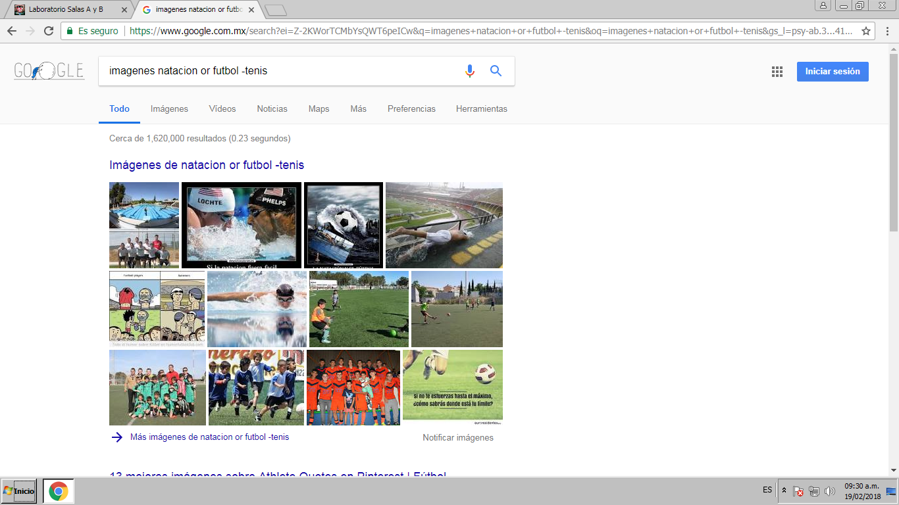

1. Para buscar específicamente cierta información se debe agregar unas comillas al principio y al final de la oración empleada en la búsqueda, por ejemplo:

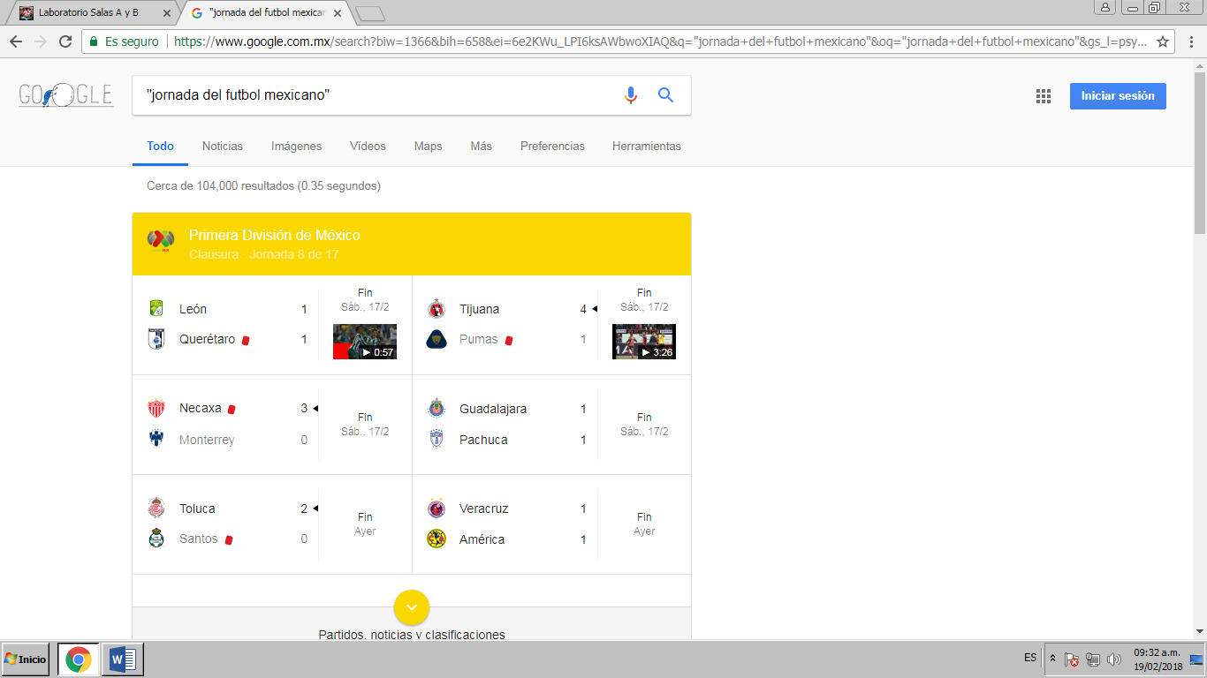

1. Cuando deseamos agregar palabras como “la, el, etc.” a la búsqueda se debe agregar el signo “+” para que se incluyan en la frase.

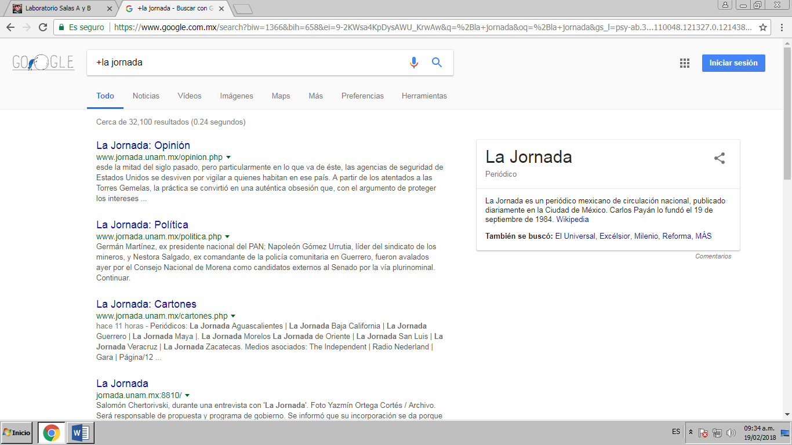

1. Utilizamos la palabra “define” para buscar el significado de ciertas palabras, la cual de ponía antes de la definición buscada.

Para lograr buscar en una sola página la información requerida, se debe agregar al inicio de la búsqueda un “site”.

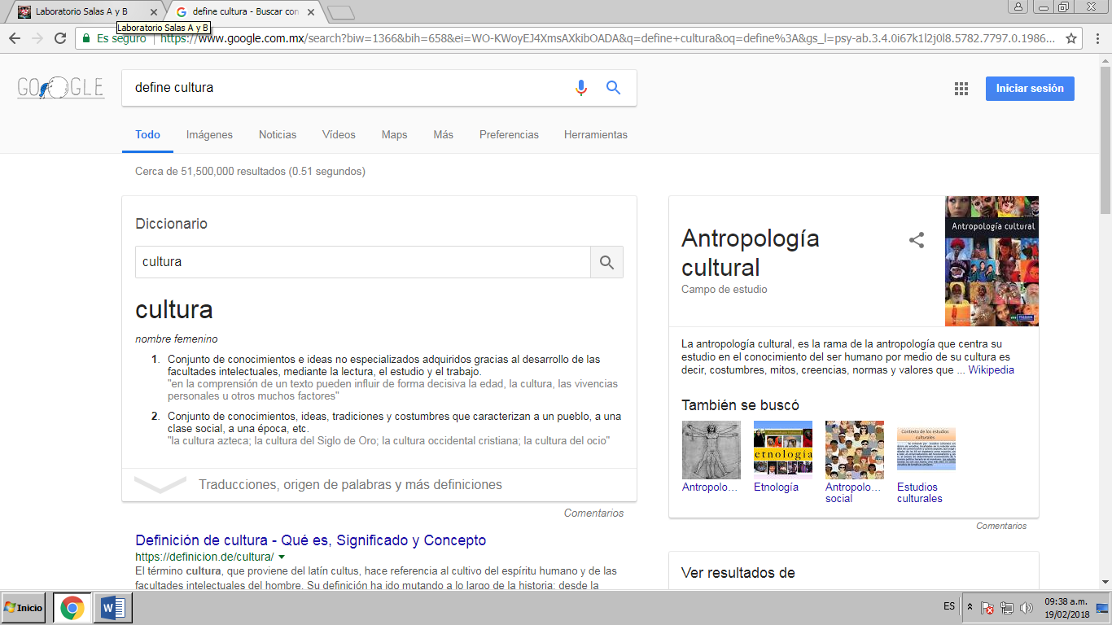

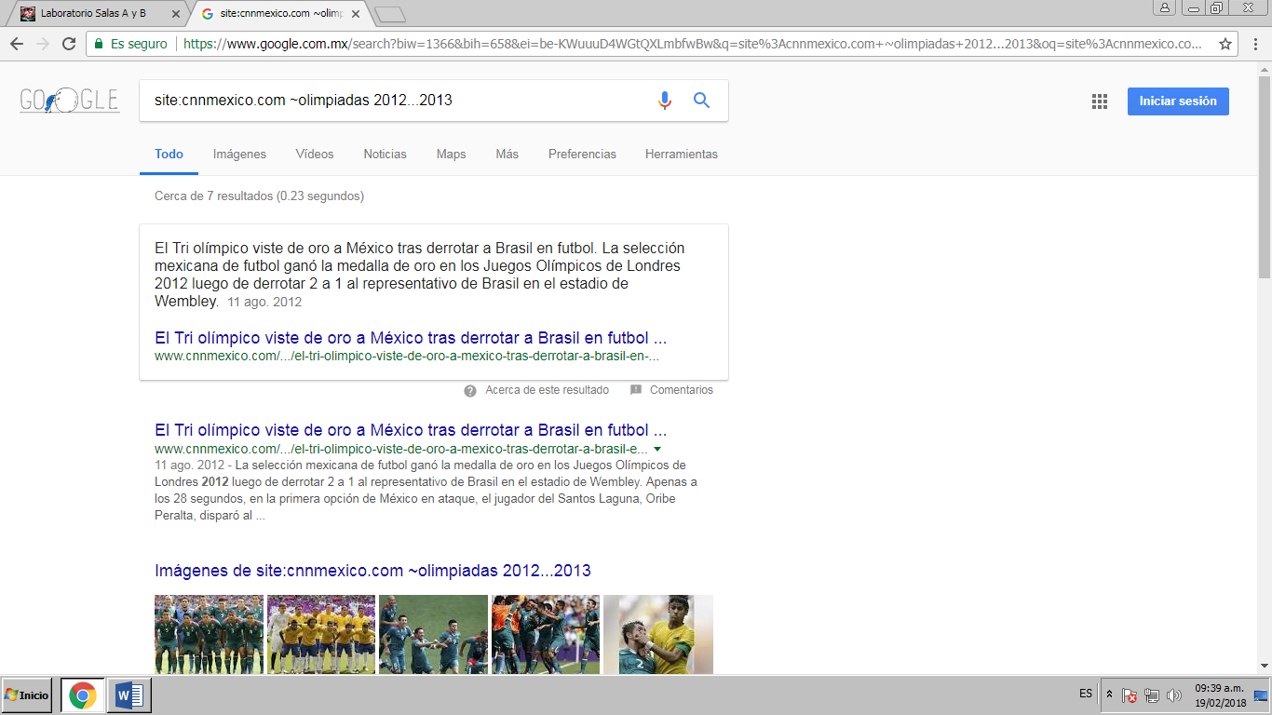

1. Cuando queremos buscar exactamente un título de un archivo, se debe escribir entre comillas. Para excluir resultados con ciertas palabras solo se pone intext <titulo> y para obtener un cierto tipo de archivo, se escribe filetype: y el tipo de archivo deseado.

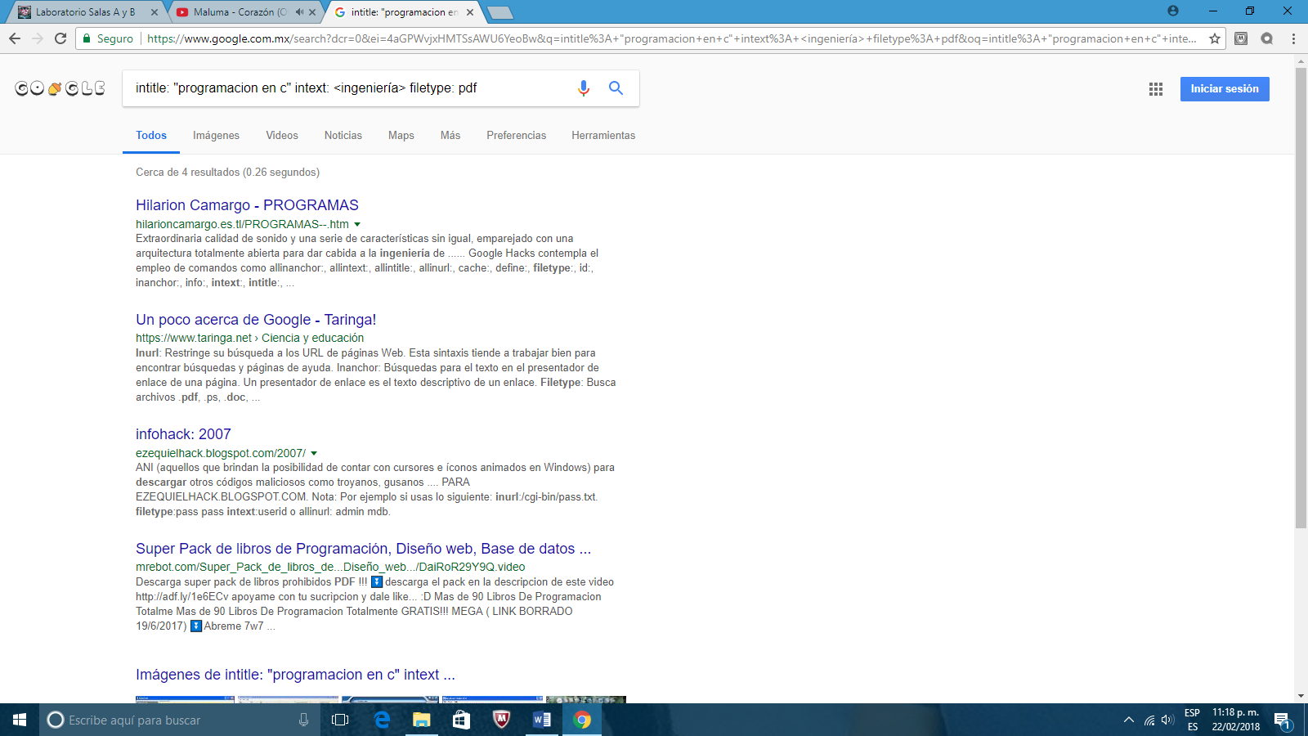

1. Si queremos hacer uso de la calculadora, basta con escribir la operación que se desea realizar en la barra de búsqueda.

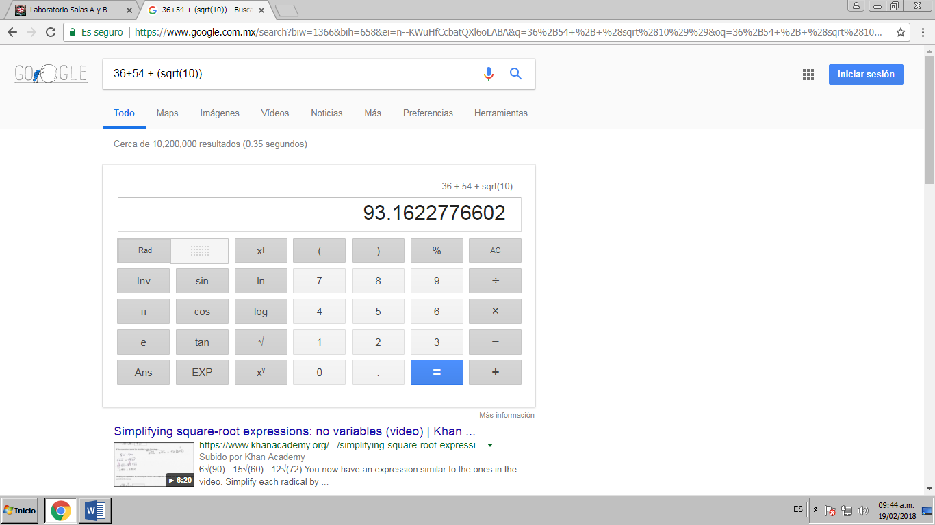

1. Podemos convertir temperaturas, escribiendo en la barra el sistema que se quiere convertir y al que se quiere obtener.

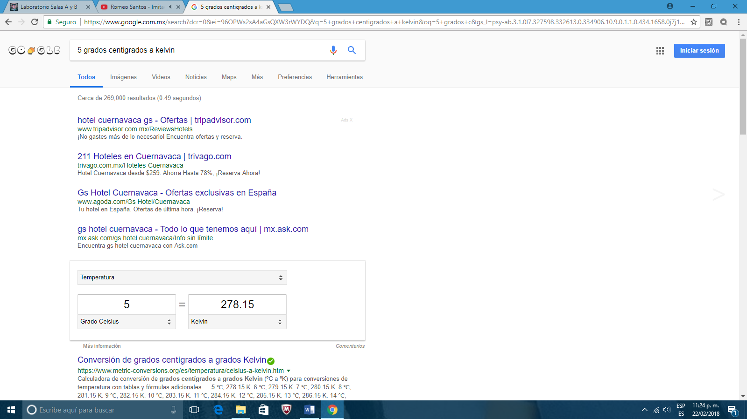

1. Para graficar una función, de se debe escribir en la barra el intervalo que se quiera de la función requerida.

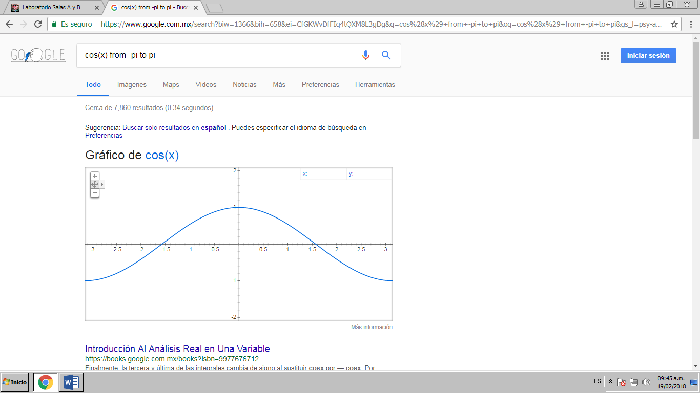

1. Cuando deseamos hacer tareas o buscar información de procedencia verídica, podemos optar por utilizar google académico. Se utiliza para hacer diferentes trabajos, principalmente para investigaciones.

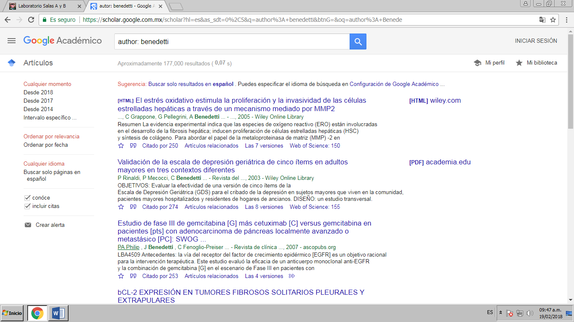

1. Si deseamos buscar alguna imagen, podemos insertarla desde la computadora arrastrándola de la carpeta en donde está ubicada hasta la barra de búsqueda.

Posteriormente, hubo una actividad para crear una cuenta en githuh y en ésta se mostrará el reporte de la primera práctica.

**TAREA**

* Búsqueda de gatos.

Para buscar únicamente información de los gatos, solo se tiene que agregar comillas al principio y fin de la palabra.

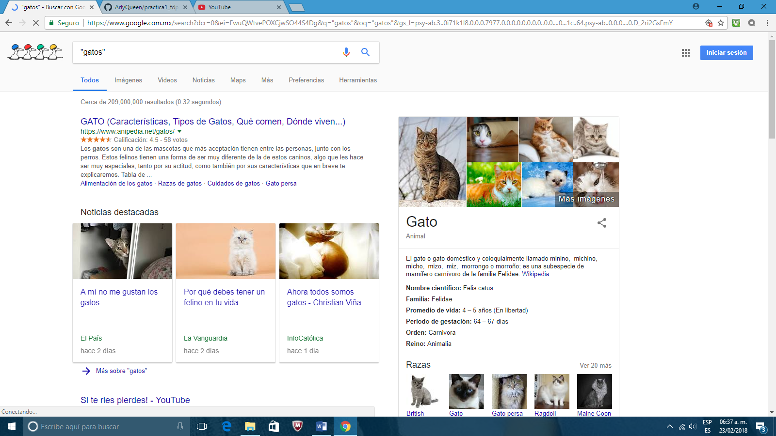

* Búsqueda de gatos, menos leones.

Para ésta búsqueda simplemente se escribe la palabra gatos y el signo “-“ seguido de la palabra leones para que no aparezcan resultados que incluyen leones.

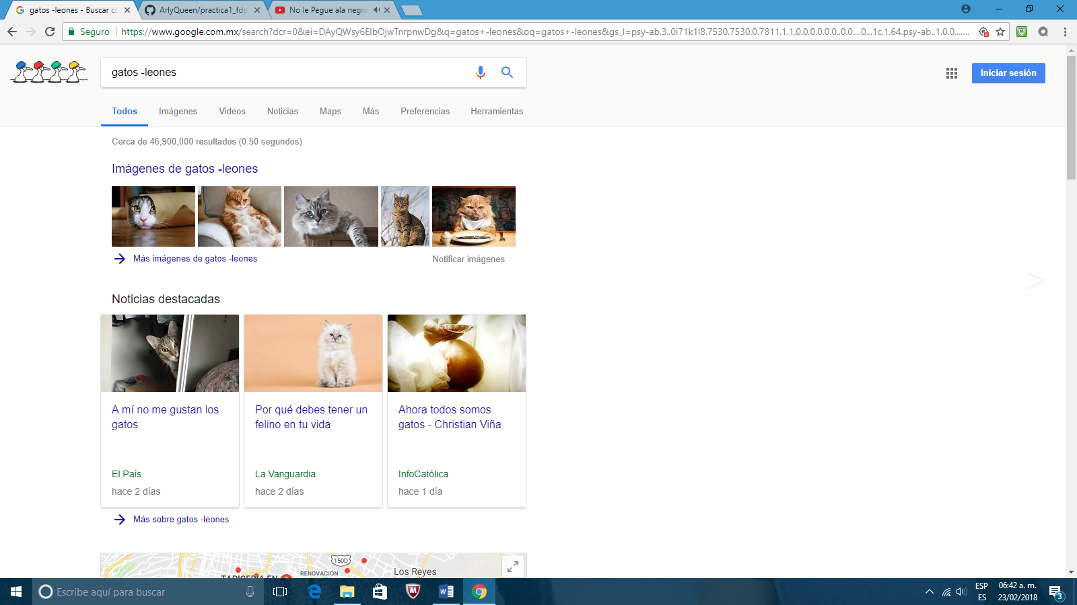

* Buscar “Facultad de ingeniería”

Se utilizan las comillas para buscar únicamente resultados que incluyan a la facultad de ingeniería.

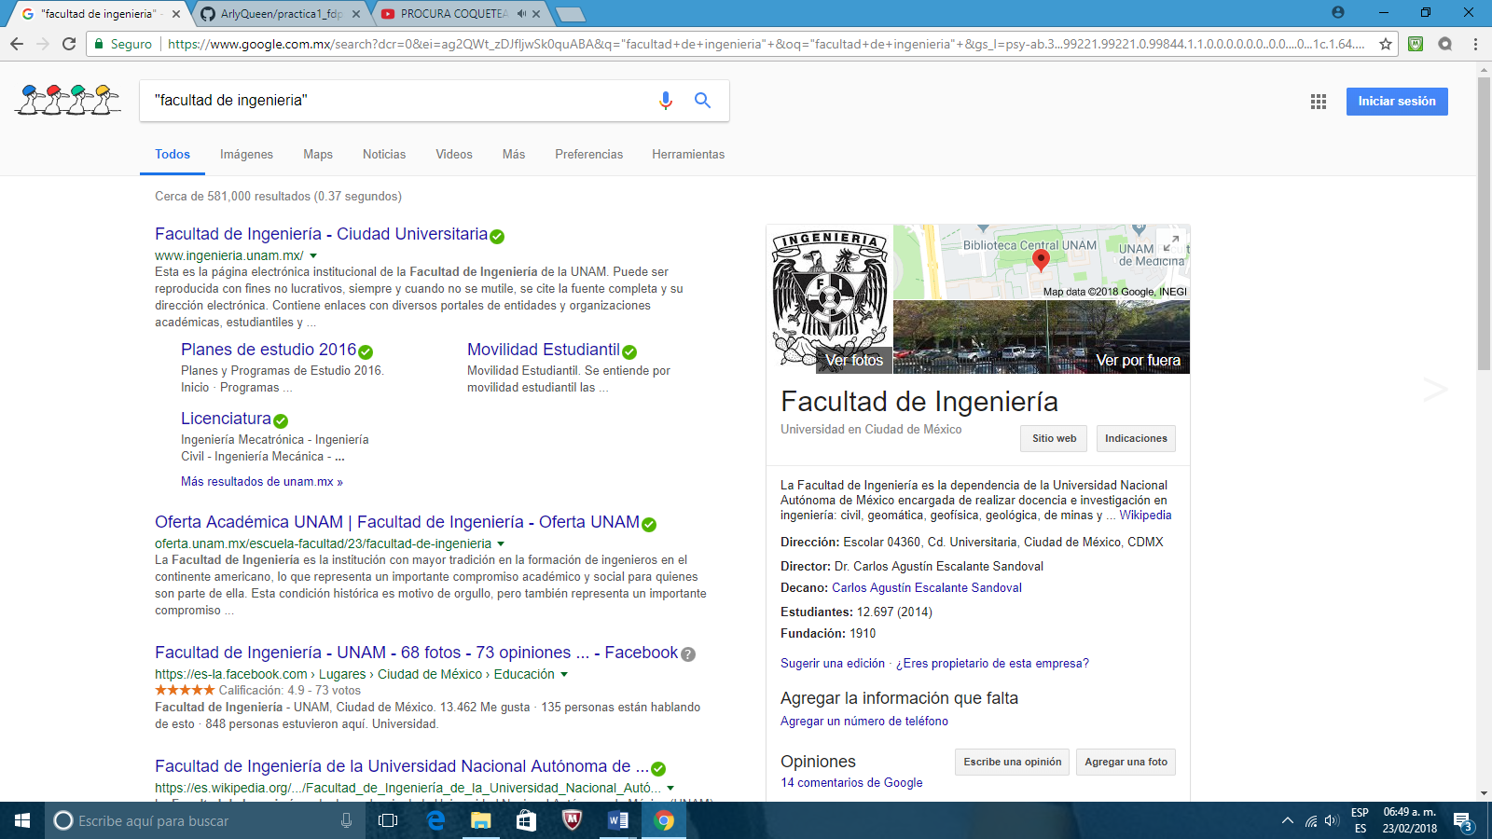

* Buscar +Facultad de ingeniería.

El signo “+” no sirve de ayuda para encontrar páginas que incluyan información sobre lo que se está buscando.

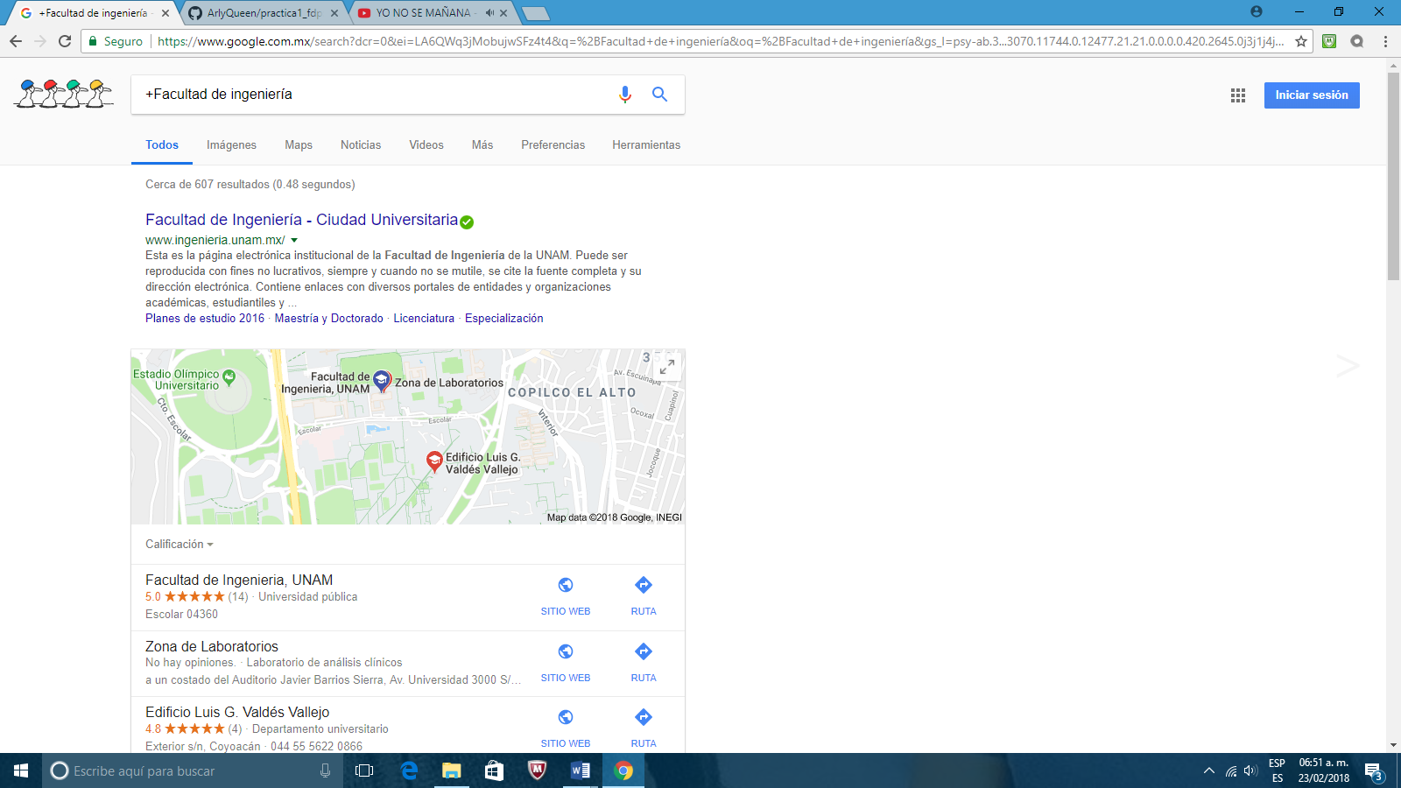

* Buscar la definición de: estudiante e ingeniería.

Para buscar en específico la definición de una palabra se tiene que agregar al principio la palabra “define” seguida de dos puntos.

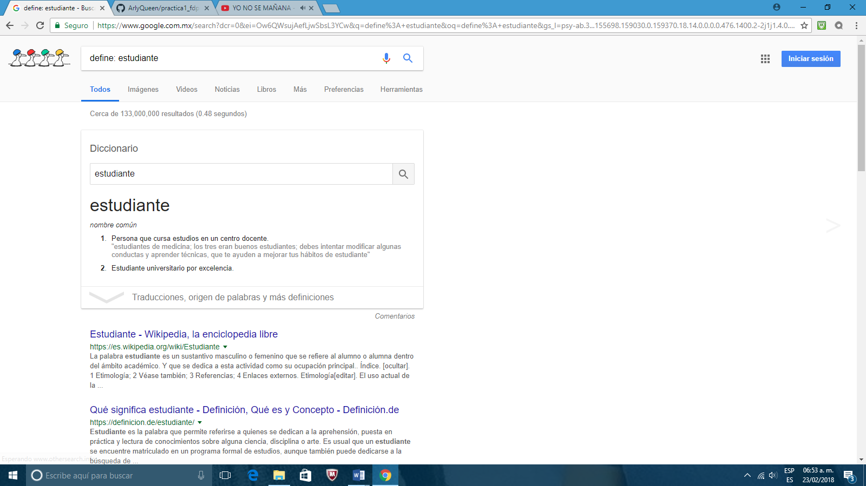

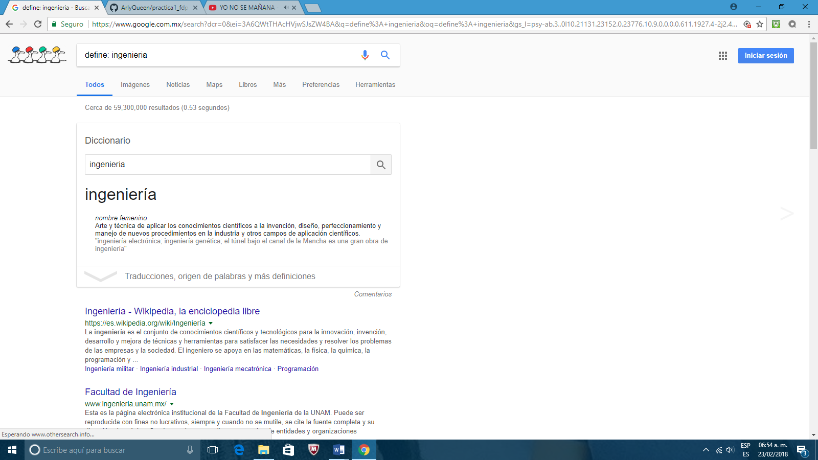

* Investigar nombre de autor, número de obras y calcular cuántos años vivió el autor del libro: Cien años de soledad.

En este punto, primero busqué entre comillas “cien años de soledad” y en los resultados se dijo el nombre del autor que es Gabriel García Márquez. 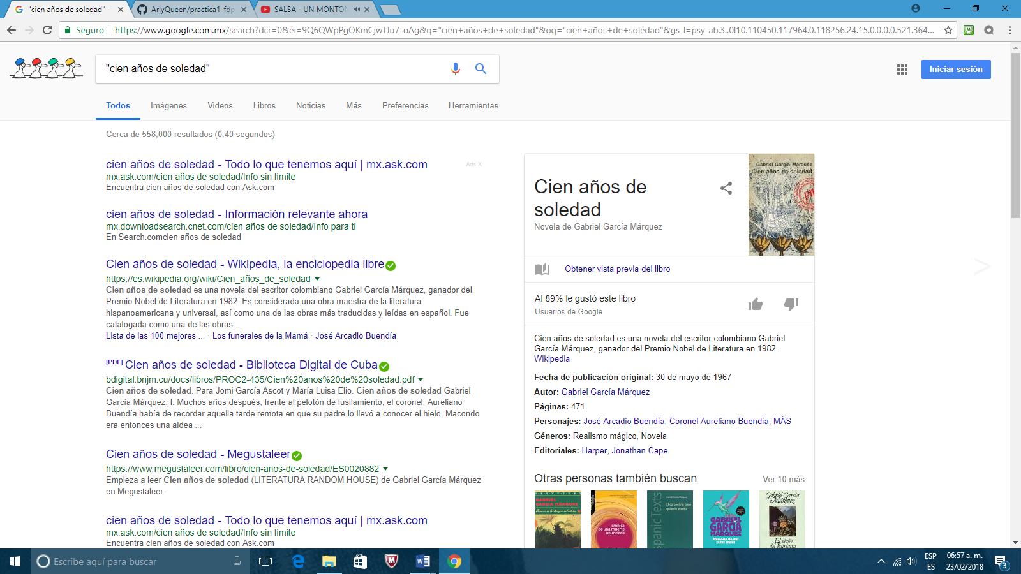

Con el nombre del autor ahora pude buscar el número de obras que realizó, escribiendo en la barra de búsqueda “número de obras de Gabriel García Márquez”.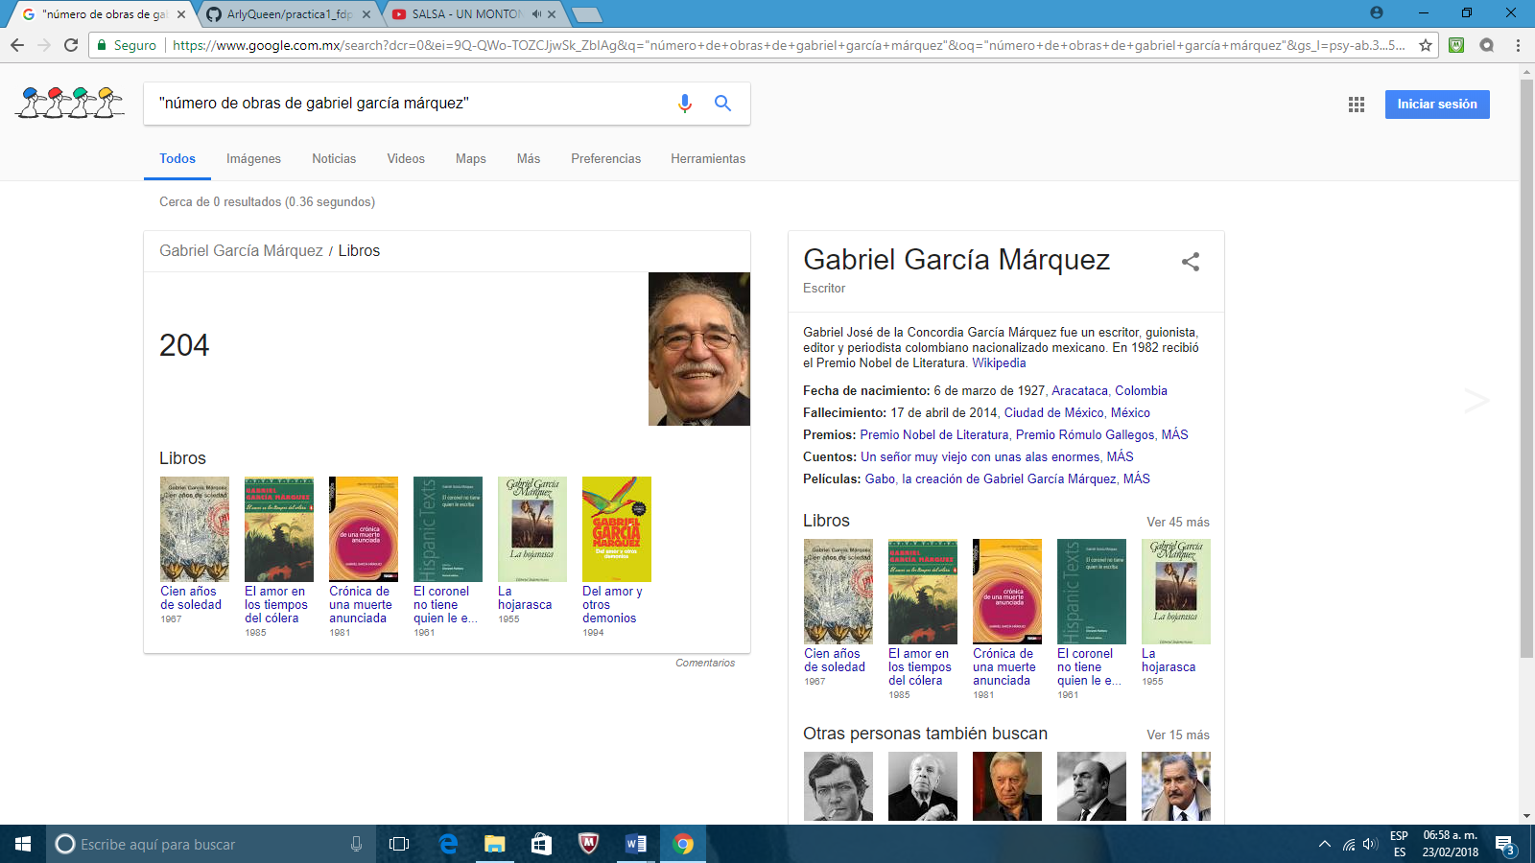

Del mismo modo, empleando las comillas escribí “edad de Gabriel García Márquez” y el resultado fue que vivió 87 años, mostrando su fecha de nacimiento y muerte.

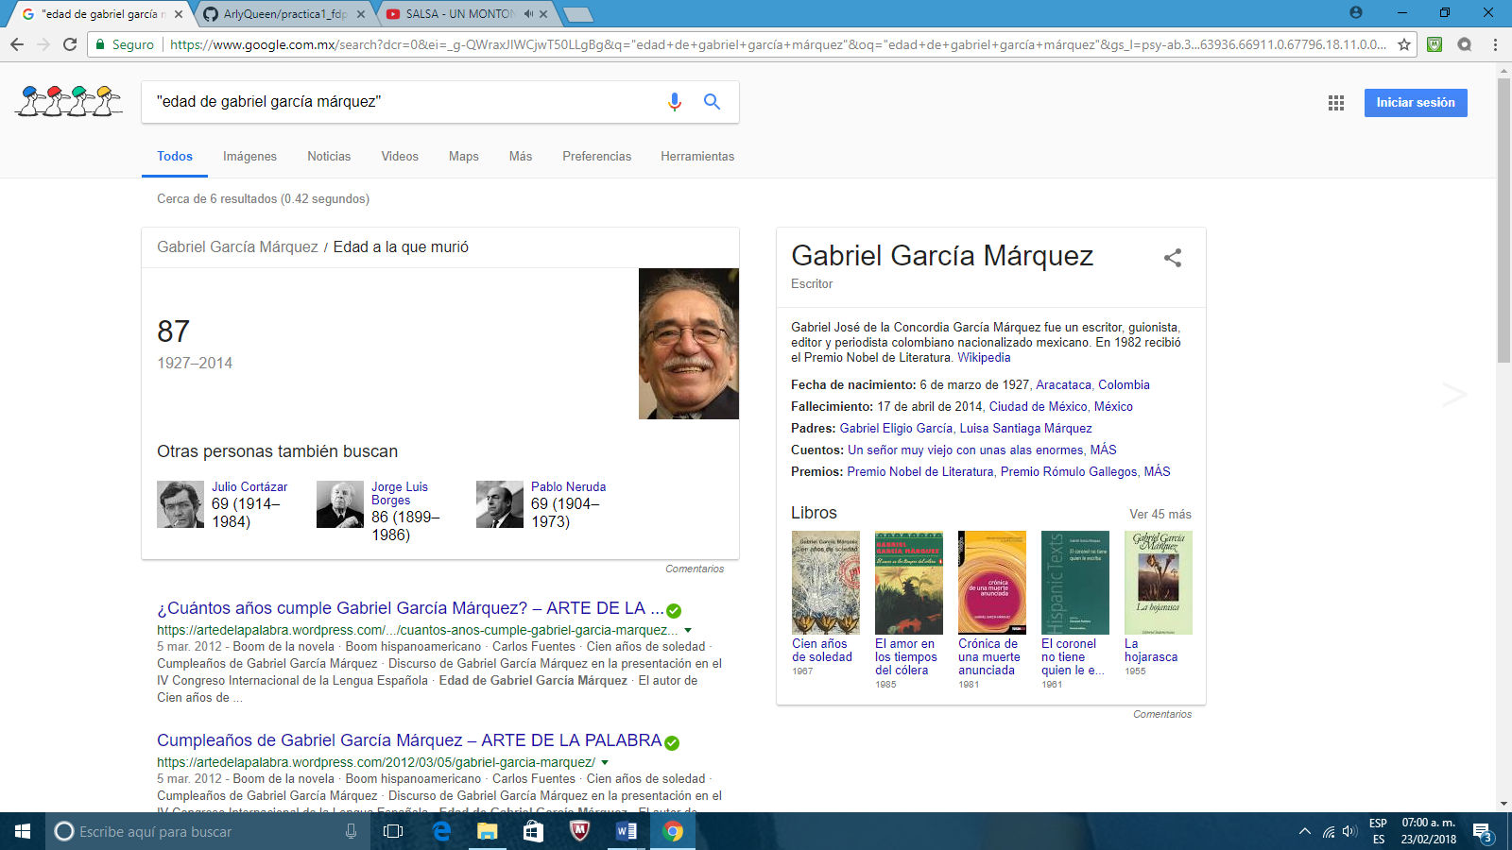

**Conclusiones:** Con el desarrollo de esta práctica, me ha quedado claro que tenemos a la mano muchas herramientas que nos facilitan algunas tareas. El internet es una de ellas, pues toda la información que tenemos almacenada podemos resguardarla en la nube. Además existen diferentes buscadores, y aunque siempre utilizamos uno o dos, estoy segura de que casi nadie ocupa las herramientas de búsqueda como lo hicimos esta vez, las comillas, los signos “+, -“, la palabra define, etc. Me parece que los deberíamos seguir empleando, pues son de gran utilidad y te ahorran tiempo y molestias al buscar información.